Lucie Kozelská
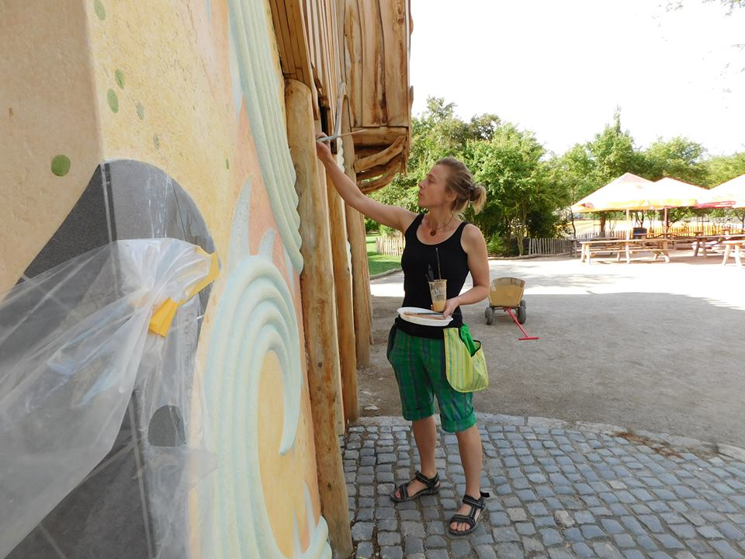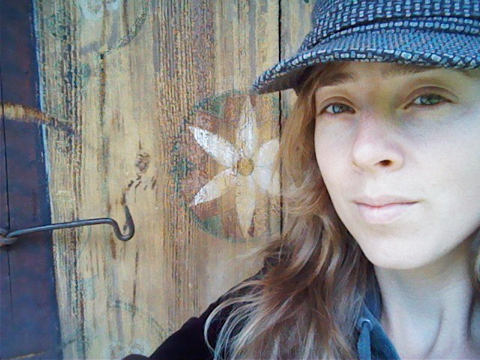
Foto: Archiv Parku Mirakulum Foto: Archiv Lucie Kozelské
Vystudovala SUPŠ v Uherském Hradišti, dále Ostravskou univerzitu obor: výtvarná tvorba sochařství. Následně vystudovala u profesora Michala Gabriela sochařství na VUT, FaVU v Brně. Dnes dává svým designem Parku Mirakulum jeho nezaměnitelnou tvář.

